№ 2.6. Акватория реки Кола
(искусственное воспроизводство)

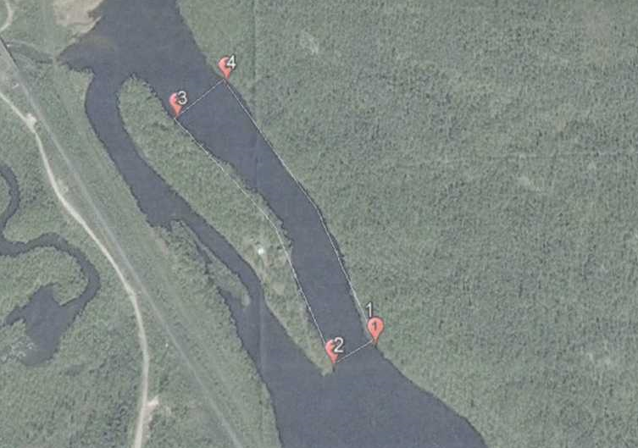

- Условие предоставления участка в пользование (в соответствии со ст. 38 Водного кодекса Российской Федерации от 3 июня 2006 г. № 74-ФЗ)
– совместное водопользование без забора (изъятия) водных ресурсов из водных объектов.
- Площадь участка – 11,4 га.
- Муниципальное образование - Кольский район Мурманской области.
- Система координат: WGS-84.
- Описание границ:
- соединение точек № 1, 2 по акватории водного объекта;
- соединение точек № 2, 3, по береговой линии;
- соединение точек № 3, 4, по акватории водного объекта;
- соединение точек № 4, 1, по береговой линии.

Номер точки | Северная широта | Восточная долгота
1 | 68°42'09" | 33°07'25"
2 | 68°42'08" | 33°07'20"
3 | 68°42'20" | 33°07'04"
4 | 68°42'22" | 33°07'11"

